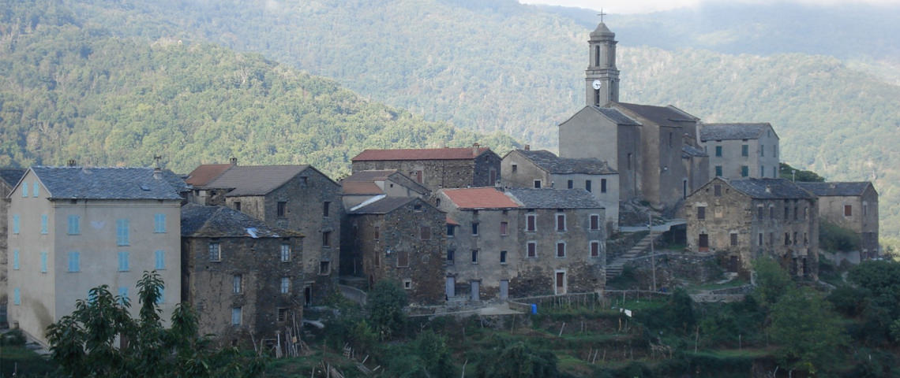Corsica - Vallee d’Alesani

* Vallee d’Alesani is een van de vele dorpen in de Castagnicia, een deel van Corsica dat bestaat uit uitgestrekte kastanjebossen. Het is een prima bestemming wanneer je van rust houdt.

Geschiedenis

* Vallee d’Alesani zelf kent een weinig noemenswaardige [geschiedenis](http://www.corsicavakantieinfo.nl/geschiedenis/), maar het was wel hier waar de Duitse avonturier en baron Theodor von Neuhoff zich in 1736 tot koning van Corsica liet uitroepen.
* Dit Koninkrijk van Corsica dat zich beperkte tot de Castagnicia zou echter van korte duur zijn.
* Nadat 8 maanden later zijn geld op was, vluchtte Von Neuhoff alweer naar het Europese vasteland.

Vallee d’Alesani bezienswaardigheden

* Er zijn een aantal leuke [bezienswaardigheden](http://www.corsicavakantieinfo.nl/bezienswaardigheden/) en activiteiten in Vallee d’Alesani voor een onderhoudende vakantie.
* Hieronder zetten we een aantal suggesties voor je op een rij.
* Het klooster van St. Franciscus uit de 13e eeuw
* Een kerk uit de 17e eeuw met enkele oude schilderijen
* Bosrijke heuveltoppen voor ontspannen wandelingen door de natuur
* Enkele verspreid staande, door weilanden omgeven boerderijen
* Rotsachtige en veel ruigere bergen iets naar het westen
* Zoek je een supermarkt, dan kun je vanuit Valle d’Alesani de D71 volgen naar [Cervione](http://www.corsicavakantieinfo.nl/cervione/).
* Hier vind je ook een leuk historisch centrum en is het bovendien niet ver naar het strand.
* Andersom is Vallee d’Alesani natuurlijk ook een leuk uitstapje vanaf de meer toeristische oostkust van het eiland.
* Parkeer je auto (of eventueel [huurauto](http://www.corsicavakantieinfo.nl/auto-huren/)) bijvoorbeeld in het dorp en maak dan een lange wandeling door de rustgevende kastanjebossen.